ESTX50 (SX5E)

15.08.2024
ESTX=4819
IV=10.1 %
I closed the call leg – wait until Friday to close the put spread
6.08.2024
ESTX50 = 4554
IV = 20.4 %
Following crash event from Aug 1/ Aug 2 / Aug 5 (black Monday), bought back call for 10 euros on Aug 5th and re-opened a new one on Aug 6th at 4875 (13 delta). ESTX50 lost nearly 5 %!
- If ESTX50 goes back to 4800 I must close the trade (picture taken for Sep. 6, ESTX50=4510)
- If ESTX50 goes down to 4510 I close the trade for a benefit of 600 USD.
Assumption : vol goes down to previous levels, upside move is limited
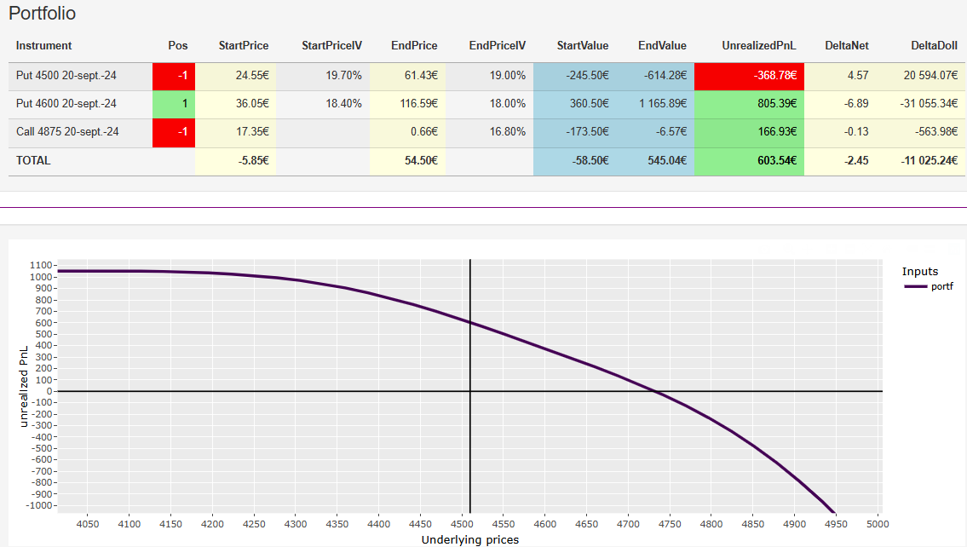
26.07.2024
This is not thought as an hedge to portfolio- Too much of a losing trade, but rather a trade on the weakness of ESTX50. I used support lines 4600/4500 for the September put spread and sold an August 15 delta call at 5025 to partially finance it.

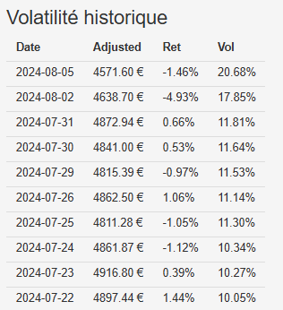

3.06.2024
Got stopped out at begin of European session (9:00) for a significant loss. It seems that pre-market activity was already up. By not stopping out I would have only gained about 100 euros and still have to sell. I have to figure out why there are such wild moves.
How to model these moves? Better to use put debit spread – less expensive so a 15 delta call can be used instead of a 20 delta call.
31.05.2024
ESTX50 is below its 50-day EMA line. In general, it looks like it is worth taking a new hedge. I sold 20 delta call to finance a 4800 Put-
Also added stop loss and take profit orders according to risk/reward.
10.05.2024
ESTX50 went once more to the upside – I closed it for a 240 USD loss (so OK)
12.03.2024
ESTX50 is at near ATH. Take protection on downside. Max possible los is 440 USD – gain could go reasonably to 3’000 USD
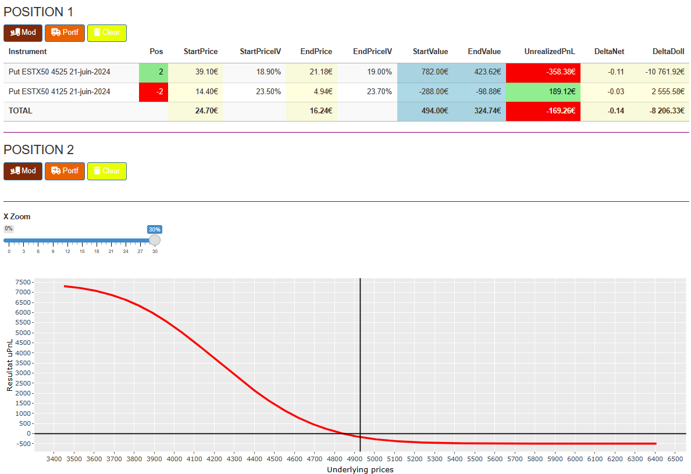

29.01.2024
Bilan actuel Put ESTX50 4500 Juin 2025
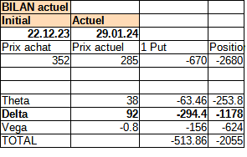

3.01.2024
Screenshot from IBKR TWS
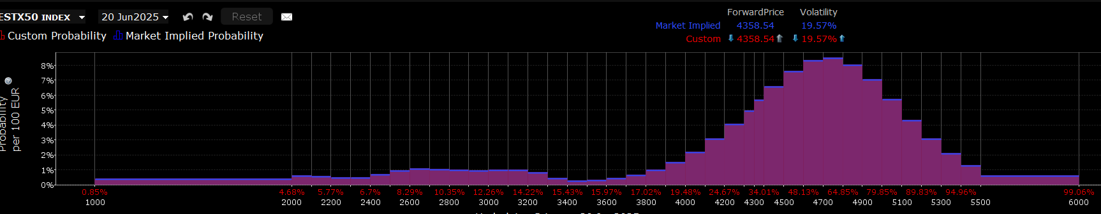
En un jour le put ESTX50 4500 Juin 2025 a pris 10 % de valeur – pour 1.5 % de baisse du sous-jacent

19.12.2023 SX5E = 4531
In Feb 2000 indice was at 5413. It went down till 1800 (Mar 10, 2003). Then went all the way up till 4570 (Jun 2007). Down again to 1820 (Mar ‘09). So right now is highest value since Jul 16, 2007.
A couple of downturns in SX5E :
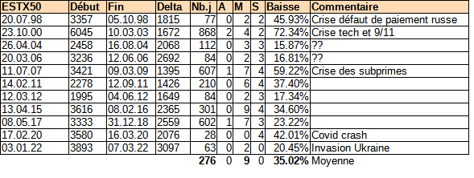

Impact taux d’intérêts
Si baisse des taux de 4 %à 1 %

Scénario 1 : Ne bouge pas jusque juin 2024 puis baisse de 30 % sur 9 mois de juin 2024 jusque mars 2025 (3200). Pas de relation avec les élections US en novembre 2024.
Juin 2024 : -500$/-1900$ selon la volatilité (Vega=21, soit 840$ for each vol point in price → vol entre 22.5 % et 20.5 %
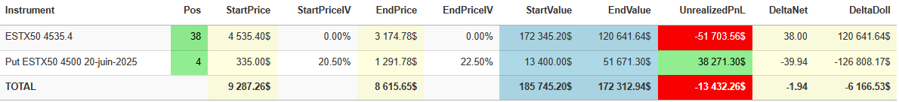
Scénario 2 : Ne bouge pas jusque octobre 2024 puis 9 mois de baisse jusque juin 2025
Juin 2024 : Baisse de 2600$/3700$ selon volatilité (20.5/22.5%)
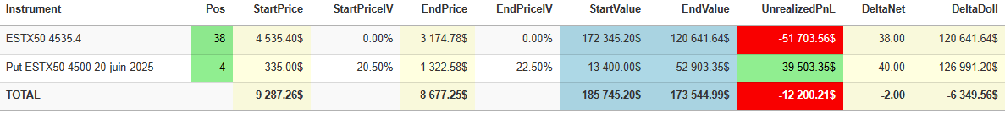

Scénario 3 : Baisse jusqu’à 4300 (-5%) jusque juin 2024 puis remonte jusqu’à 4800
Baisse jusque juin 2024
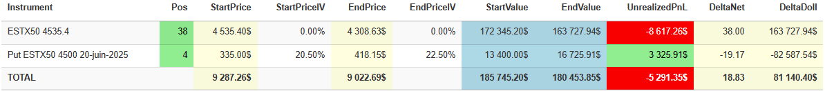
Puis remontée à 4800
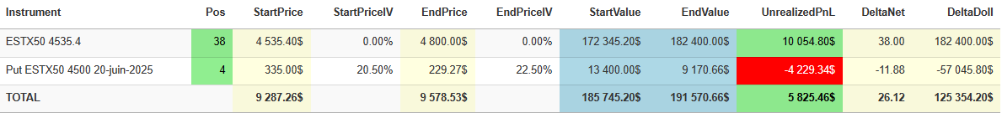
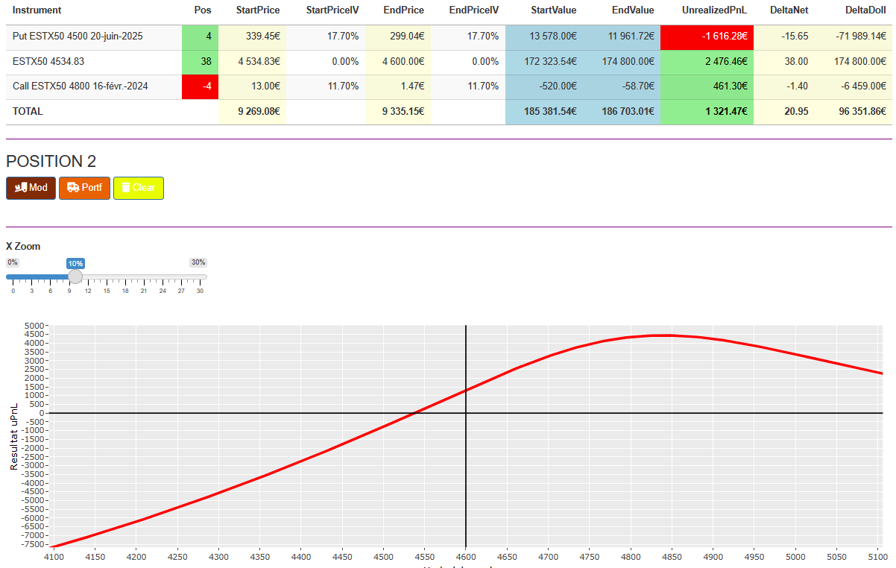

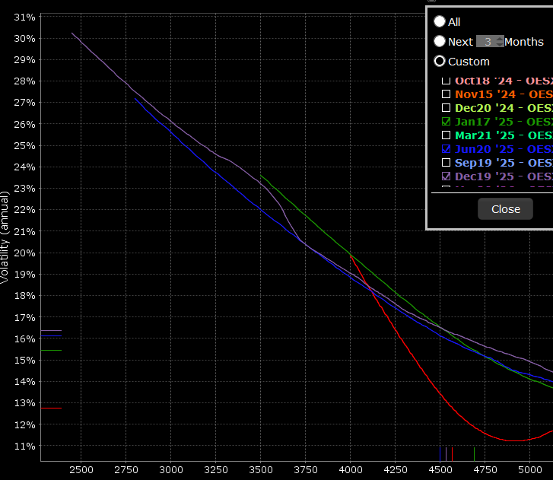

8.11.2023 ESTX50=4178
L’idée est de vendre 2 Bear Calls 4400/4300 ou 4350/4250 – au 15 Déc :
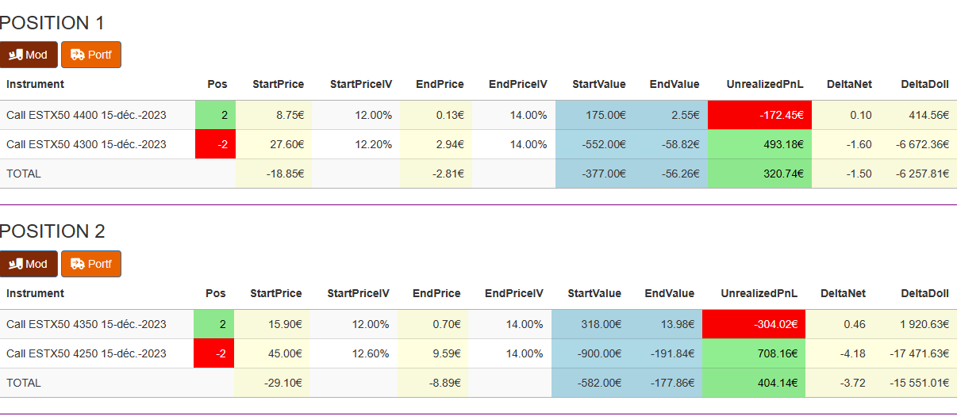

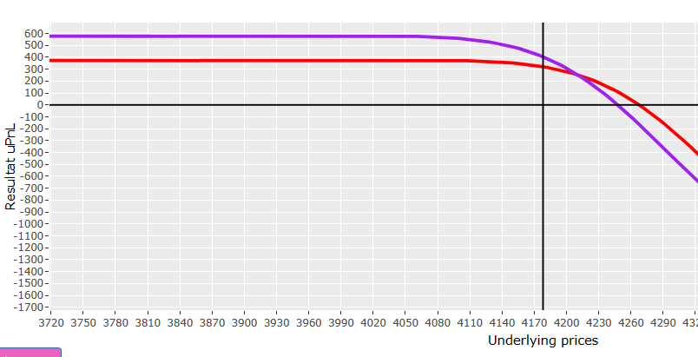

11.10.2023 ESTX50=4205
L’idée est de dégrossir le bear put qui est trop sensible et de vendre un bear call en même temps
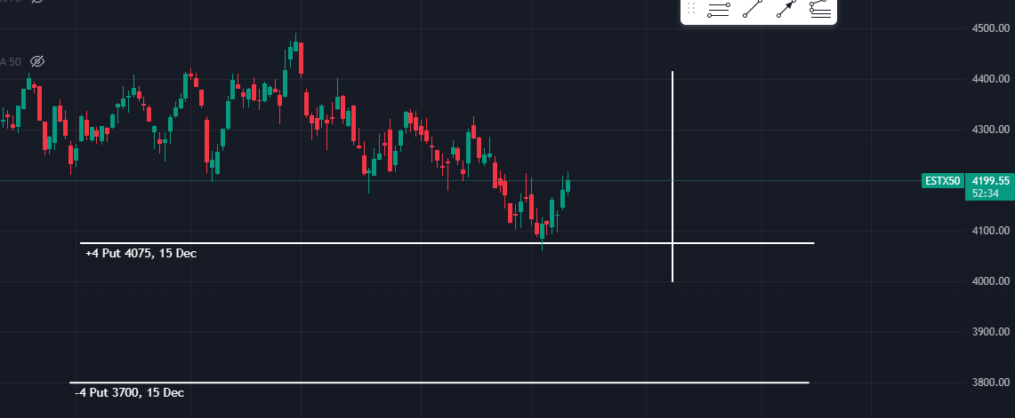

Le plus probable au 8 novembre est l’intervalle 4200-4300 si rebond et 3900-4100 si descente :
SC1 : 0 % dans 28j (Me 8 novembre)
Sc2 : +5 % d’ici le 8 novembre – ESTX50=4415 – perte = -1660 € vs -1213 €
Sc3 : -4.87 % d’ici le 8 novembre – ESTX50=4000 gain= 2607€ vs 1230 €
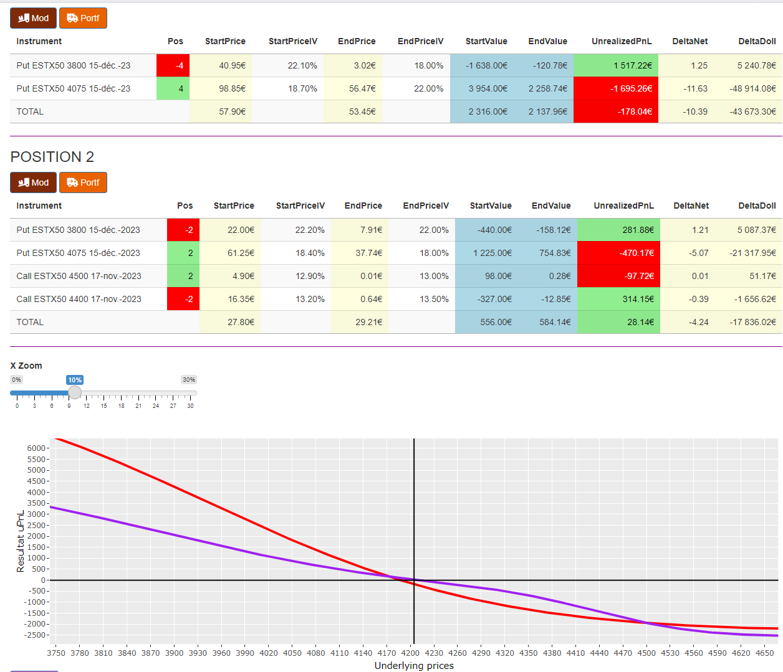

8.10.2023
If ESTX50 goes up and that 4500/440 ESTX50 bear call gains more value, then it may be worth taking a bear call.
4300/4200 ESTX50 is another interesting prop.

2.06.2023 | Portefeuille Gonet EuroStock+SMI=215185 CHF soit  Soit 237 kUSD / (10x4310) = 5 contrats ESTX50  Decision is to buy 2 Bear Put spread 4075/3700 18-Aug | Fib extension based upon last down move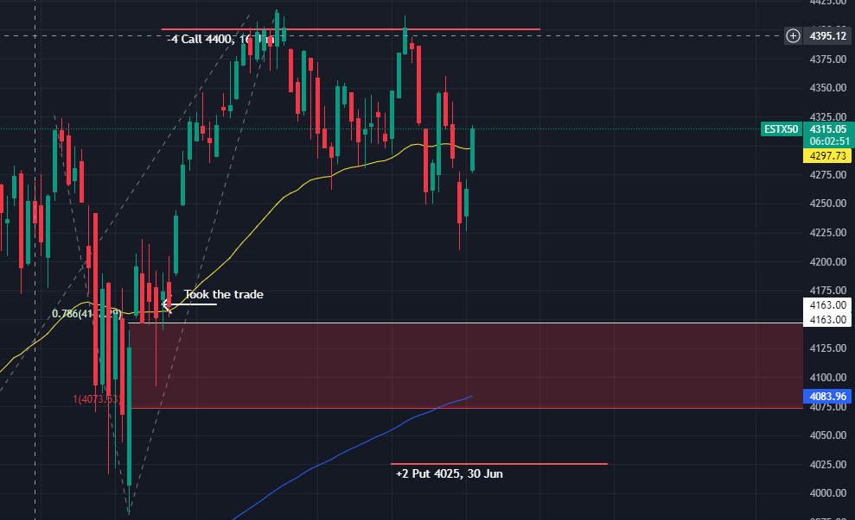  SC1 : Baisse de -7% d’ici le 22.07 -> Spread and simple put offer same protection  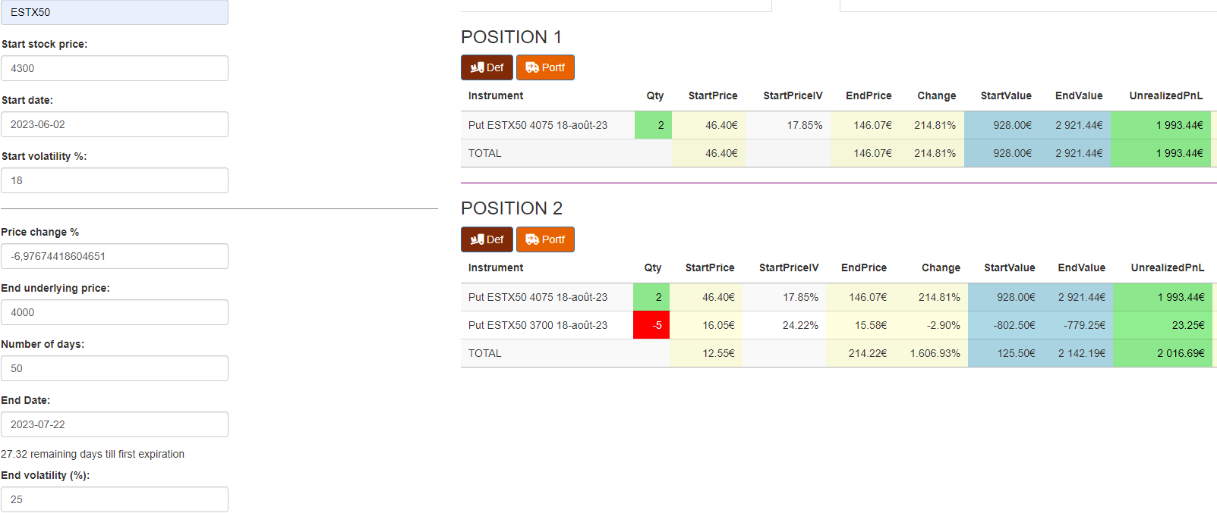  Same if move happens before end of June:  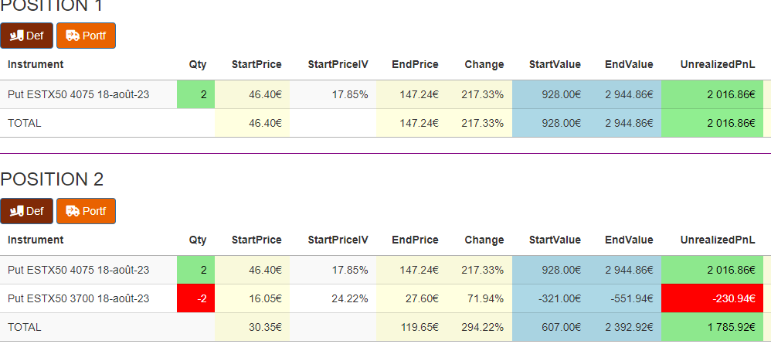  Sc2 : Baisse de -14% d’ici le 22.07 -> Simple put is much better, but this is unlikely. It it was going to happen, it would take 9 months or so.  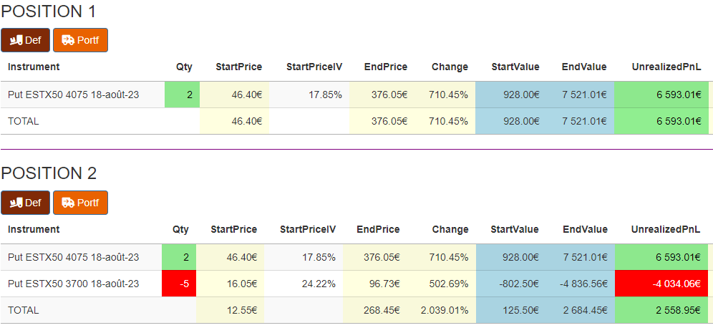
12.04.2023 | Valeurs du CAC40 + SMI=31605+25029+23539+14612 EUR, 22560+22496+17013 CHF  94785 € + 62069 CHF = 158 095 € de notionnel  ESTX50=4354 € -> 36,31 shares soit 4 options Put/Call (mul=10)  Sc1 : -15% d’ici le 19.05 | 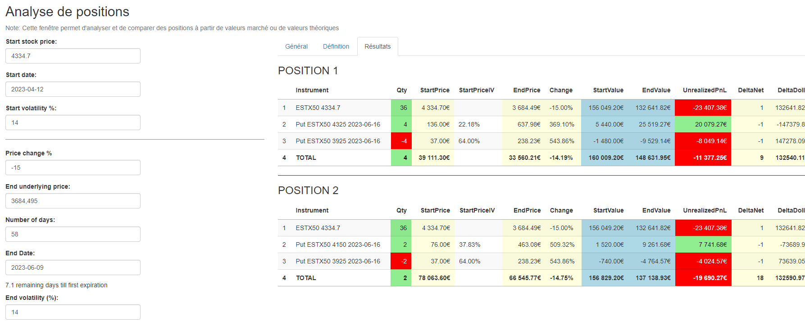
 | Sc2 :+3% d’ici le 19.05 | 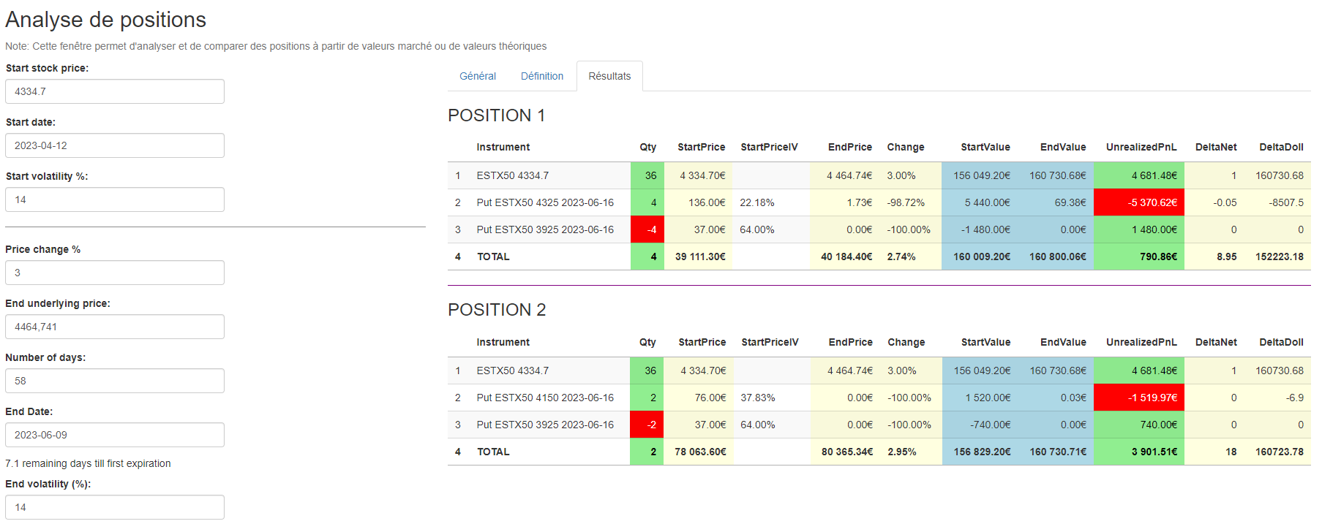
5.04.2023 | Valeurs du CAC40 : 89.8 k€  Hedging : ESTX50 à 4169, multiplier=10 soit 2 contrats= 83.4 k€  Cas défavorable si ESTX50 dépasse son max de janvier 2022 (peu probable) : | 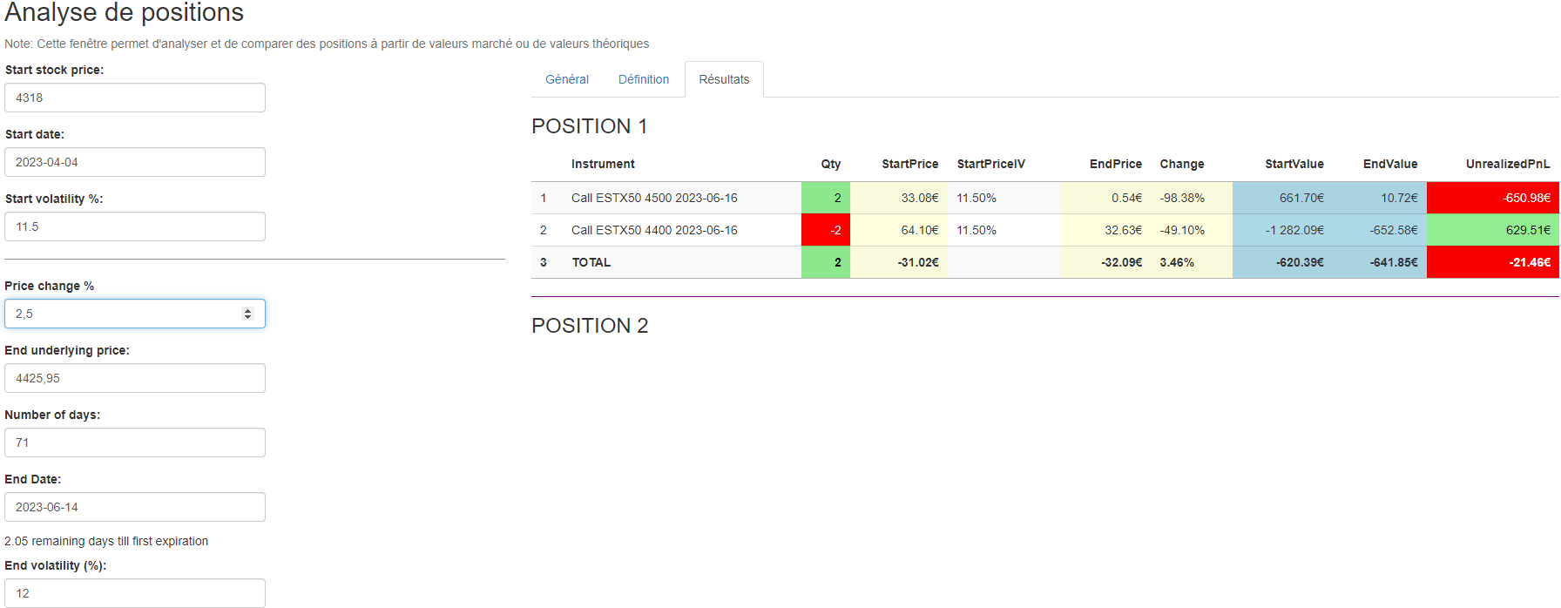
 | Cas moyennement favorable si ESTX50 baisse de 0.5% d’ici fin mai | 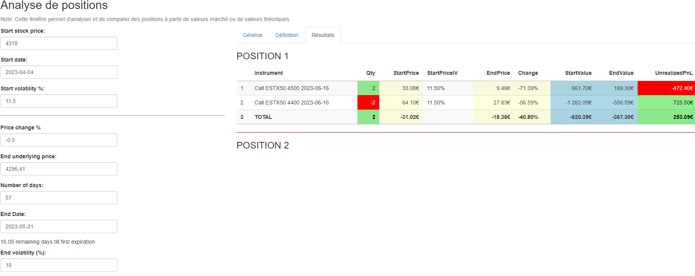
 | Cas favorable si ESTX50 baisse de 2% d’ici mi-juin | 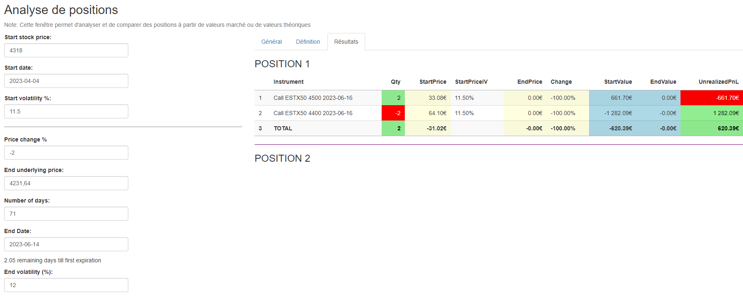
 | Cas très favorable si ESTX baisse de 6.2% d’ici mi-mai : | 